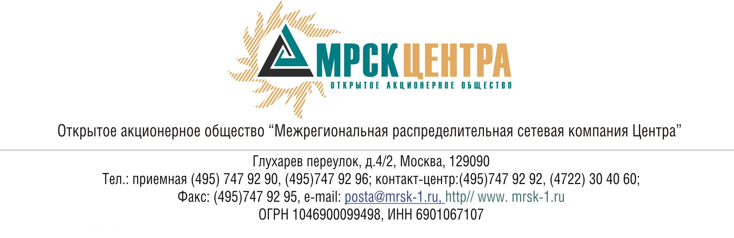
ПРОТОКОЛ
заседания Комитета по технологическому присоединению
к электрическим сетям при Совете директоров ОАО «МРСК Центра»
(в форме заочного голосования)

«27» августа 2009 г. № 06/09
г. Москва

Форма проведения: заочное голосование.
Всего членов Комитета по технологическому присоединению к электрическим сетям при Совете директоров ОАО «МРСК Центра»: 5 человек.
Приняли участие в голосовании: Бинько Г.Ф., Котиков К.В., Федоров В.Н., Чеботарев С.В.
Не предоставили опросные листы: Спирин Д.А.
Кворум: имеется
Дата составления протокола: 27.08.2009 г.

ПОВЕСТКА ДНЯ:
- Об избрании Заместителя Председателя Комитета по технологическому присоединению к электрическим сетям при Совете директоров ОАО «МРСК Центра».
- Об утверждении Плана работы Комитета по технологическому присоединению к электрическим сетям при Совете директоров ОАО «МРСК Центра» на 2009-2010 гг.
- О рассмотрении отчета ОАО «МРСК Центра» по вопросам технологического присоединения потребителей к электрическим сетям Общества во 2 квартале 2009 года для последующего предоставления в Совет директоров Общества.
- О рассмотрении информации ОАО «МРСК Центра» о наиболее проблемных жалобах и обращениях, поступивших в Общество в июле 2009 года по вопросам технологического присоединения к распределительным электрическим сетям Общества для последующего предоставления в Совет директоров Общества.

Вопрос 1: Об избрании Заместителя Председателя Комитета по технологическому присоединению к электрическим сетям при Совете директоров ОАО «МРСК Центра».
Решение:
Избрать заместителем Председателя Комитета по технологическому присоединению к электрическим сетям при Совете директоров ОАО «МРСК Центра» Федорова Вадима Николаевича.
Итоги голосования:
Бинько Геннадий Феликсович - «за»
Котиков Константин Викторович - «за»
Федоров Вадим Николаевич - «за»
Чеботарев Сергей Владимирович - «за»
Итого:
«ЗА» | - «4»
«ПРОТИВ» | - «0»
«ВОЗДЕРЖАЛИСЬ» | - «0»
Решение принято.

Вопрос 2: Об утверждении Плана работы Комитета по технологическому присоединению к электрическим сетям при Совете директоров ОАО «МРСК Центра» на 2009-2010 гг.
Решение:
Утвердить План работы Комитета по технологическому присоединению к электрическим сетям при Совете директоров ОАО «МРСК Центра» на 2009-2010 гг. согласно Приложению 1 к настоящему решению Комитета по технологическому присоединению к электрическим сетям при Совете директоров Общества.

Итоги голосования:
Бинько Геннадий Феликсович - «воздержался»
Котиков Константин Викторович - «за»
Федоров Вадим Николаевич - «за»
Чеботарев Сергей Владимирович - «за»
Итого:
«ЗА» | - «3»
«ПРОТИВ» | - «0»
«ВОЗДЕРЖАЛИСЬ» | - «1»
Решение принято.

Вопрос 3: О рассмотрении отчета ОАО «МРСК Центра» по вопросам технологического присоединения потребителей к электрическим сетям Общества во 2 квартале 2009 года для последующего предоставления в Совет директоров Общества.
Решение:
1. Принять к сведению отчет ОАО «МРСК Центра» по вопросам технологического присоединения потребителей к электрическим сетям Общества во 2 квартал 2009 года согласно Приложению № 2 к настоящему решению Комитета по технологическому присоединению к электрическим сетям при Совете директоров Общества.
2. Представить на рассмотрение Совету директоров ОАО «МРСК Центра» отчет Комитета по технологическому присоединению к электрическим сетям о технологическом присоединении потребителей к электрическим сетям Общества во 2 квартале 2009 года в срок не позднее 21 августа 2009 года.

Итоги голосования:
Бинько Геннадий Феликсович - «за»
Котиков Константин Викторович - «за»
Федоров Вадим Николаевич - «за»
Чеботарев Сергей Владимирович - «за»
Итого:
«ЗА» | - «4»
«ПРОТИВ» | - «0»
«ВОЗДЕРЖАЛИСЬ» | - «0»
Решение принято.

Вопрос 4: О рассмотрении информации ОАО «МРСК Центра» о наиболее проблемных жалобах и обращениях, поступивших в Общество в июле 2009 года по вопросам технологического присоединения к распределительным электрическим сетям Общества для последующего предоставления в Совет директоров Общества.
Решение:
1. Принять к сведению информацию ОАО «МРСК Центра» о наиболее проблемных жалобах и обращениях, поступивших в Общество в июле 2009 года, по вопросам технологического присоединения к распределительным электрическим сетям Общества.
2. Поручить Генеральному директору Общества:
2.1. Исключить из практики заключение трехсторонних договоров.
2.2. В случаях присоединения энергоустановок потребителей к электрическим сетям смежных сетевых организаций и возникновения необходимости проведения мероприятий в электрических сетях ОАО «МРСК Центра» обеспечить заключение договоров на осуществление технологического присоединения со смежной сетевой организацией в соответствии с разделом V Правил технологического присоединения энергопринимающих устройств потребителей электрической энергии, объектов по производству электрической энергии, а также объектов электросетевого хозяйства, принадлежащих сетевым организациям и иным лицам, к электрическим сетям, утвержденных Постановлением Правительства РФ от 27.12.2004 № 861.

Итоги голосования:
Бинько Геннадий Феликсович - «против»
Котиков Константин Викторович - «за»
Федоров Вадим Николаевич - «за»
Чеботарев Сергей Владимирович - «за»
Итого:
«ЗА» | - «3»
«ПРОТИВ» | - «1»
«ВОЗДЕРЖАЛИСЬ» | - «0»
Решение принято.

Председатель Комитета
по технологическому присоединению
к электрическим сетям С.В. Чеботарев

Секретарь Комитета
по технологическому присоединению
к электрическим сетям С.В. Лапинская

